面试地点示意图
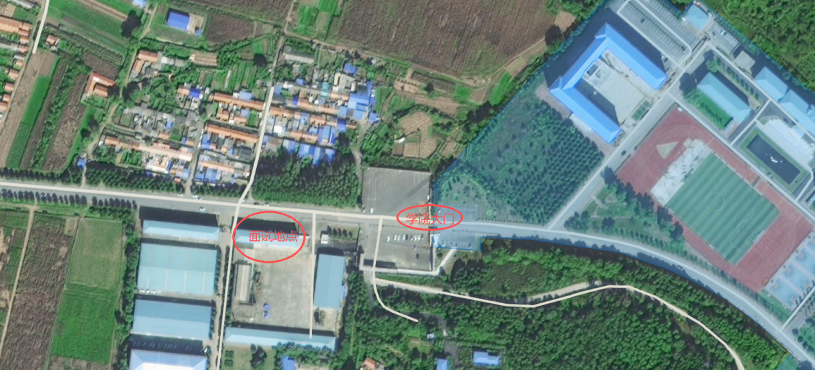
考生面试流程图
1.到达指定楼层（结构化面试在3楼/试讲面试在2楼）2.经引导员引领至候考室门口安检，关闭、上交通讯工具，核验有效身份证原件、笔试准考证→3.考前培训会→4.抽签确定面试顺序，并按顺序坐好→5.按面试顺序在候考室门外候考→6.在引导员引导下进入考场→7.报告本人面试序号→8.在主考官指令下，面试开始→9.面试结束，退出考场，在候分室等候→10.在引导员引导下返回考场听分→11.考生签字确认→12.退出考场，离开面试工作区。

